عکس | داخلی | تلفن | سمت | نام خانوادگی | نام | ردیف
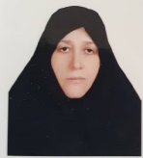 | 248 | 34617057 | سرپرست پردیس | همتی | عصمت | 1
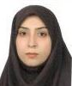 | 239 | 34617057 | معاون آموزشی | زجاجی | ندا | 2
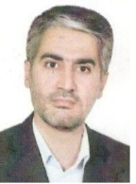 | 221 | 34617057 | معاونت اداری | احمدی | علیرضا | 3
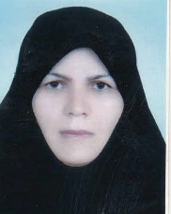 | 238 | 34617057 | کارشناس مسئول حراست | هاشمی ششده | جیران | 4
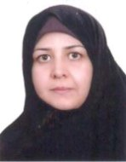 | 257 | 34617057 | کارشناس مسئول هوشمندسازی | شفیعی | فروغ | 5
 | 254 | 34617057 | کارشناس مسئول فرهنگی | سهرابی رنانی | مریم | 6
 | 223 | 34617057 | کارشناس مسئول امور دانشجویی | رسولی | اعظم | 7
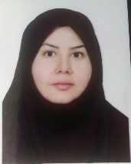 | 243 | 34617057 | کارشناس مسئول آموزش | ناظمی | زهرا | 8
 | 220 | 34617057 | کارشناس مسئول امورمالی واموال | بهبهانی | نادر | 9
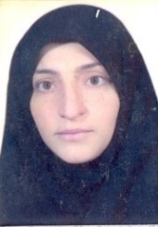 | 256 | 34617057 | کارشناس مسئول پژوهش | بابایی | اکرم | 10
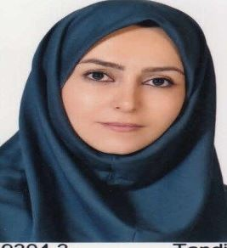 | 260 | 34617057 | کارشناس سالن ورزشی | قدیریان | فرناز | 11
 | 253 | 34617057 | کارشناس امور فارغ التحصیلان | قدیری | زهرا | 12

